Fernisering I Lærernes Hus tirsdag den 24. oktober kl. 17.00
med Litten Samuelsen

Litten Samuelsen skriver nedenstående om sig selv:
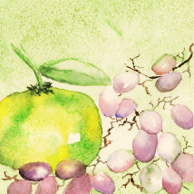
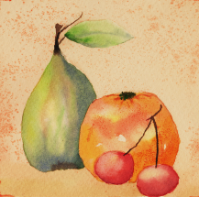
Jeg har malet akvarel siden 2007, hvor jeg tilmeldte
mig et kursus i FOF-regi hos akvarelmaler og illustrator Birgitta Glode.

Dette kursus blev igangsættende for min lyst til og interesse for at udtrykke mig kreativt gennem arbejdet med akvarel.

Jeg er betaget af akvarellens lys, gennemsigtighed og delvise uforudsigelighed.

Jeg finder især mine inspirationskilder i naturen, som jeg opfatter med alle sanser.
Jeg elsker at sidde udendørs på min taburet og male og føle naturen omkring mig, mens jeg prøver at skildre stemningen på mit papir.
Jeg nyder også at skildre og sætte liv til motiver med frugt og øvrige dagligdags madvarer, som naturen øser af i rigeligt mål.

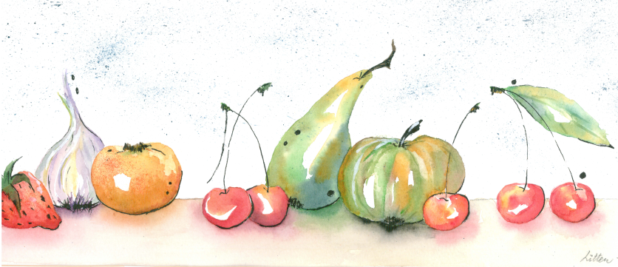

Fornylig deltog jeg i en kursusrække med japansk inspireret akvarelundervisning, ledet af Etsuko Oide, som viste nye muligheder i akvarellens spændende univers.

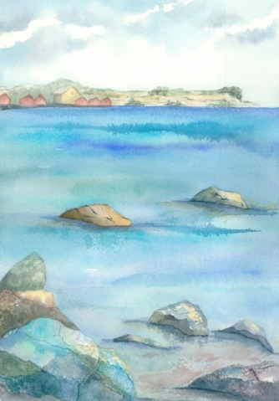
Min sommertilknytning til Rødvig med fiskerihavn, strand og Stevns Klint er basis for mange motiver i min produktion.

Jeg har flere gange udstillet i lokalområdet, hvor besøgende har udtrykt glæde over akvareller fra deres eget nære miljø.

Rødvig Strand.

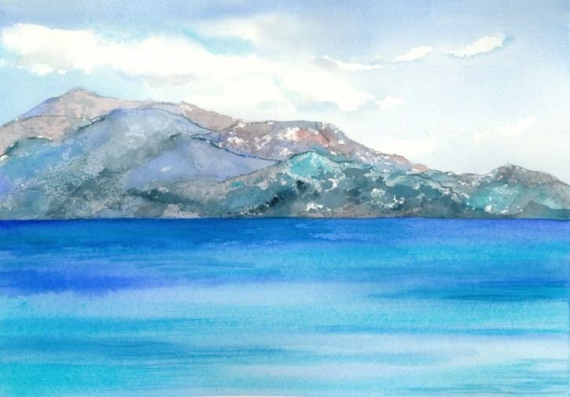

Også i Tyrkiet har jeg fundet mange inspirationskilder
til mine akvareller.
I den barske natur, det hede klima og de mættede
farver er der meget langt til den sarte nordiske
akvarels kendetegn.

Vansøen, Tyrkiet.

Jeg har flere gange overført folks feriefotos til en akvarel.

Tidligere udstillinger:
Medborgerhuset, Gladsaxe, februar 2011.
Ældre Sagen, Frederiksberg, feb. 2014.
Nykredit, Birkerød, marts 2014.
Restaurant Skovfogedstedet, april – september 2015.
Vemmetofte Præstegård, sommer 2015.
Firma CheapInk, Frederiksberg, efterår 2015.
Skelgårdskirken, Tårnby, oktober/november 2015.
Ølby Kirke, jan/feb 2016.
Vemmetofte Præstegård , sommer 2017.

